Консультация педагога –психолога для родителей «Отношения с противоположным полом»
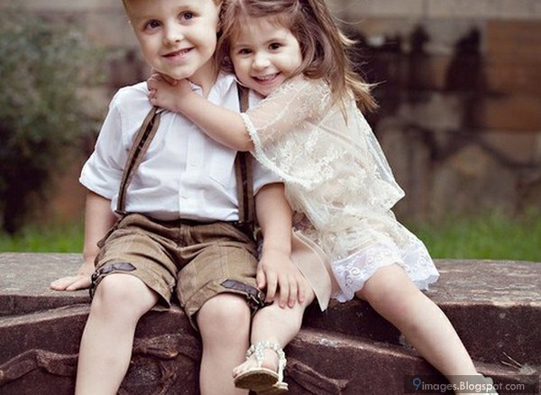

Если уж взрослым зачастую легко перепутать дружбу с любовью или любовь с симпатией, что уж говорить о детях. Как правильно рассказать ребенку про отношения с противоположным полом и объяснить, что такое любовь с точки зрения эмоций? И как научить его отличать это чувство от симпатии, привязанности и дружбы между мальчиком и девочкой? Поскольку очень сложно объяснить смысл отношений с противоположным полом в отрыве от их биологической функции, то разговор с ребенком лучше начать с описания тех мужских и женских качеств, которые дополняют друг друга. Например, мужчинам свойственны сила и выносливость, а женщинам – мягкость и терпение.
Прекрасная половина человечества внимательна к мелочам, а то что бывают очень сильные девочки и слабенькие мальчики, долгое время в процессе эволюции было совсем не так, и все биологические виды подчинялись единому закону: выживает сильнейший. Поэтому представителям противоположного пола было важно обьединяться для того, чтобы обеспечить своему потомству максимально комфортные условия для жизни. Хотя современные люди далеко ушли от первобытных инстинктов, некоторые из них оказались очень живучими. К ним относятся инстинкт самосохранения и инстинкт продолжения рода. Обратите внимание ребенка на то, что умение строить отношения с противоположным полом не приобретается в одночасье, поэтому очень важно учиться ему с детства. Разговаривая с ребенком о сути психологических отношений двух полов, имеет смысл обсудить проблему доверия и верности. Поскольку любовь лежит в основе семейных отношений, а одной из главных задач семьи является воспитание детей, то очень важно, чтобы супруги были уверены друг в друге. Можно привести пример с домашними питомцами. Предложите ребенку представить, будто он вместе с другом купил щенка и договорился о распределении обязанностей по уходу за ним, а через несколько месяцев друг заявил, что теперь его интересуют морские свинки. А затем спросите ребенка, пострадал бы от этого щенок, успевший привязаться к двум хозяевам? Скорее всего, ответ будет утвердительным. Обратите внимание на то, что «человеческий» малыш, оставшись без заботы одного из родителей, страдает неизмеримо больше. Вот почему так важно быть уверенным в человеке, которого любишь. Пока ребенку еще далеко до создания семьи, но он уже способен на сильные чувства. Как помочь сыну или дочери понять различия между сходными эмоциями, отличающимися по своей глубине?
ЛЮБОВЬ.
Подчеркивая отличительные особенности этого чувства, необходимо остановиться на том, что оно самое серьезное и самое долговечное. Один день, месяц и даже год-не срок для того, чтобы определить, любовь это или что-то еще. Если ребенок спросит о любви с первого взгляда, обратите его внимание на то, что она, безусловно, случается, но судить о том, что это именно она, можно только спустя какое-то время. Ведь симпатия и привязанность тоже могут возникнуть с первого взгляда, но потом быстро угаснуть. Если ребенок полагает, будто настоящая любовь уже поселилась в его сердце, предложите ему ответить на несколько вопросов:
- На какие жертвы он готов пойти ради объекта своей любви? Может ли, например, отказаться от любимого хобби или изменить привычки?
- Это чувство такое же по своей силе, как, например, его любовь к родителям?
- Взаимно ли его чувство? Это очень важно, поскольку настоящая любовь предполагает развитие отношений в течение долгого времени, «притирку» друг к другу и внимательное изучение особенностей характера.
- Готов ли ребенок остановить свой выбор на этом человеке и прожить с ним всю жизнь? Если школьник ответил отрицательно хотя бы на один вопрос, скажите ему о том, что, скорее всего, речь идет о привязанности или симпатии, но не о любви.

Привязанность.
Рассказывая о ней, можно выделить два основных свойства: неравнодушие к судьбе другого человека и желание проявлять заботу. Однако при этом обьект привязанности не уникален-их может быть несколько. Спросите у ребенка, на кого бы он переключил свое внимание, если бы его нынешняя «пассия» игнорировала его стремление общаться. Если школьник без особых раздумий назовет одно или несколько имен, поздравьте его с тем, что он прошел тест на привязанность. Приведите ему примеры из жизни, когда мальчик мучительно выбирает между двумя девочками или, наоборот, девочка с удовольствием принимает ухаживания и «опекает» нескольких мальчиков, проявляя ревность, когда ее подруги тоже начинают общаться с ними. Такие чувства как жалость по поводу полученной обьектом привязанности плохой оценки или негодование из-за того, что кто-то его дразнит также очень характерны для привязанности.
СИМПАТИЯ.
Основное качество симпатии -интерес к человеку и стремление находиться рядом, общаться, узнавать его все лучше и лучше. Если выражаться психологическим языком, то на первом плане в данном случае оказывается познавательная мотивация. Чтобы это было понятно ребенку, попросите его немного рассказать о каждом однокласснике противоположного пола. После того, как он завершит характеристику детей, обратите его внимание на то, что его «отчеты» различаются по объему. Про кого-то он знает очень много -вплоть до имени попугая или названия дачного поселка, а про кого-то может сказать лишь пару слов. Те, кто попал в первую группу, относятся к кругу детей, которым он симпатизирует.
ДРУЖБА.
Обсуждая с ребенком возможность возникновения этого чувства между мальчиком и девочкой, обратите внимание ребенка на то, что это, прежде всего, партнерские отношения. Они характеризуются сотрудничеством, взаимопомощью и общими интересами. Очень важно отметить, что дружба как бы стирает отличия между полами. Так, дочь, общаясь с мальчиком, может временами забывать о том, что он-не подружка, а друг. Наличие некоторой совместной деятельности-тоже довольно характерный показатель дружбы. Увлечение коллекционирование наклеек, чтением книжек про динозавров или тренировками по айкидо не только сплачивает друзей, но и наполняет их отношения конкретным содержанием. Представленное разделение и критерии для него весьма условны -все таки речь идет о чувствах, которые имеют яркую индивидуальную окраску. Все дети и взрослые любят или дружат по-разному, поэтому загнать их эмоции в строгую таблицу или классификацию просто невозможно. Многие люди годами пытаются разобраться в своих чувствах где уж посторонним понять их! Кроме того, описанные чувства могут переходить из одного в другое. Об этом факте необходимо сообщить ребенку. Расскажите о том, что довольно часто любовь вырастает из дружбы или симпатии, проходя через стадию привязанности. Скорее всего, вам вряд ли удастся ограничиться одним разговором с ребенком. Вопросы различий между любовью и дружбой или о возможности дружбы между полами в разное время волновали лучшие умы человечества. Поэтому ребенок будет снова и снова возвращаться к этим животрепещущим темам. Однако главная задача родителя заложить в ребенке стремление к анализу собственных чувств и взвешенности при их интерпретации.

Педагог-психолог Саркисова Д.В.

